Jolanta GAWLIK
Jacek SKŁADZIEŃ
Jerzy STACHURA
Romana TOMASZEWSKA Joanna SZPOR
Krzysztof OLEŚ
Jerzy TOMIK

Torbiel odosobniona kości oczodołu

i zatoki czołowej: charakterystyka kliniczno- morfologiczna trzech przypadków
Katedra i Klinika Otolaryngologii,
Uniwersytet Jagielloński Collegium Medicum, Kraków
Kierownik:
Prof, dr hab. n. med. Jacek Składzień
Dodatkowe słowa kluczowe: torbiel odosobniona
kości
Additional key words: solitary cyst
bone
Wprowadzenie: Torbiel odosobniona kości rzadko lokalizuje się w kościach twarzoczaszki. Cel pracy: W pracy zaprezentowano obraz kliniczny, radiologiczny oraz histopatologiczną diagnostykę różnicową schorzenia. Materiał i metody: W pracy przedstawiono trzech pacjentów: 51-letniego mężczyznę z torbielą zatoki czołowej, 29-letniego mężczyznę oraz 46-letnią kobietę: u obojga zmiany zlokalizowane były w kości oczodołu. Histologicznie obraz u wszystkich chorych był podobny. Stwierdzono torbielowato uformowane fragmenty unaczynionej tkanki łącznej włóknistej z licznymi szczelinami cholesterolowymi, makro- fagami obładowanymi hemosyderyną oraz nielicznymi komórkami wieloją- drowymi. Wnioski: Torbiel odosobniona kości może pojawiać się w kościach otaczających oczodół, a szczególnie w kości czołowej. Operacyjne leczenie torbieli daje bardzo dobry rezultat otolaryngologiczny, okulistyczny kosmetyczny. Na podstawie badania MR lub CT można wysunąć podejrzenie cysty samotnej kości, ale ostatecznie badanie histopatologiczne jest niezbędne dla potwierdzenia diagnozy wstępnej.
Background: Solitary bone cyst is rarely situated in facial bones. Aim: We discuss clinical view, results of radiological examinations and differential histopathological diagnostics of cases. Results: We present 3 cases of patients: 51 year old man with cyst in frontal sinus; 29 year old man and 46 year old woman - both with changes in bones of the orbit. In all the cases results of histopathological examinations were similar. Cystic-shape pieces of vascularizated connective tissue were observed. Multiple cracks filled with cholesterol, macrophages with hemosiderin and occasionally multinu- clear cells were noticed. Conclusions: Solitary bone cyst may be located in the periorbital bone, especially frontal. Excellent laryngological, optic and cosmetic results are results of the surgery. Suspicious of the solitary bone cyst is possible due to MR or CT imaging, but final diagnosis must be confirm by histological examination.
Adres do korespondencji:
Lek. med. Jolanta Gawlik
Katedra i Klinika Otolaryngologii CM UJ w Krakowie
ul. Śniadeckich 2, 31-531 Kraków
Tel.: +48 12 424-79-00
e-mail: jolgaw@vp. pl

Wstęp
Torbiel odosobniona kości lub torbiel prosta kości (cystis solitaris) jest nienowo- tworową zmianą torbielowatą, z reguły jed- nokomorową pozbawioną wyściółki nabłonkowej, wypełnioną surowiczym płynem. Najczęściej powstaje w przynasadach kości długich (w kości udowej i ramiennej). W typowej lokalizacji zmiana ta najczęściej jest rozpoznawana w pierwszych dwóch dekadach żyda. Opisywano rzadkie przypadki u starszych pacjentów w kości biodrowej, skokowej i piętowej. Torbiel prosta kości może lokalizować się również w kości krzyżowej i kręgosłupie, a także kościach twarzoczaszki [1].
Celem pracy jest optymalizacja leczenia chorych z torbielą odosobnioną zlokalizowaną w kościach twarzy.

Materiał i metody
W Klinice Otolaryngologii UJ CM w Krakowie w latach 2003-2005roku operowano trzech pacjentów: 1.
pacjentkę B. K. V. 46-letnią, przyjętą z rozpoznaniem wstępnym Tu orbitae sin. oraz dwóch mężczyzn: 2. pacjenta P. W. 29-letniego, rozpoznanie przy przyjęciu Tu orbitae sin. ) 3. pacjenta J. N. 52-letniego, rozpoznanie wstępne: Mucocoelae sinus frontalis dex.

Opis przypadku 1
Pacjentka B-K V. I. 46 przyjęta do Kliniki w styczniu 2003roku z rozpoznaniem Tu orbitae sin., do diagnostyki i leczenia guza lewego oczodołu. Guz pojawił się 3 miesiące wcześniej. Dolegliwości zgłaszane przez pacjentkę to widoczny guz lewego oczodołu z obrzękiem powiek oka lewego, obrzęk spojówki gałkowej oka lewego w dolnej części, wylew krwawy w spojówce gałkowej oka lewego części odskroniowej i dolnej.
W badaniu przedmiotowym stwierdzono w obrębie bocznego kąta oczodołu lewego badalny twardy guz nieprzesuwalny względem obramowania oczodołu. Ruchomość gałki ocznej zachowana, jedynie ograniczone było odwodzenie lewej gaiki ocznej. W konsultacji okulistycznej stwierdzono, że ruchy oka lewego są zachowane w pełnym zakresie, poza niewielkim ograniczeniem odwodzenia, bez diplopii.
W badaniu MR oczodołów ujawniono dobrze ogra-
1000
Przegląd Lekarski 2009 /66/11
J. Gawlik i wsp.

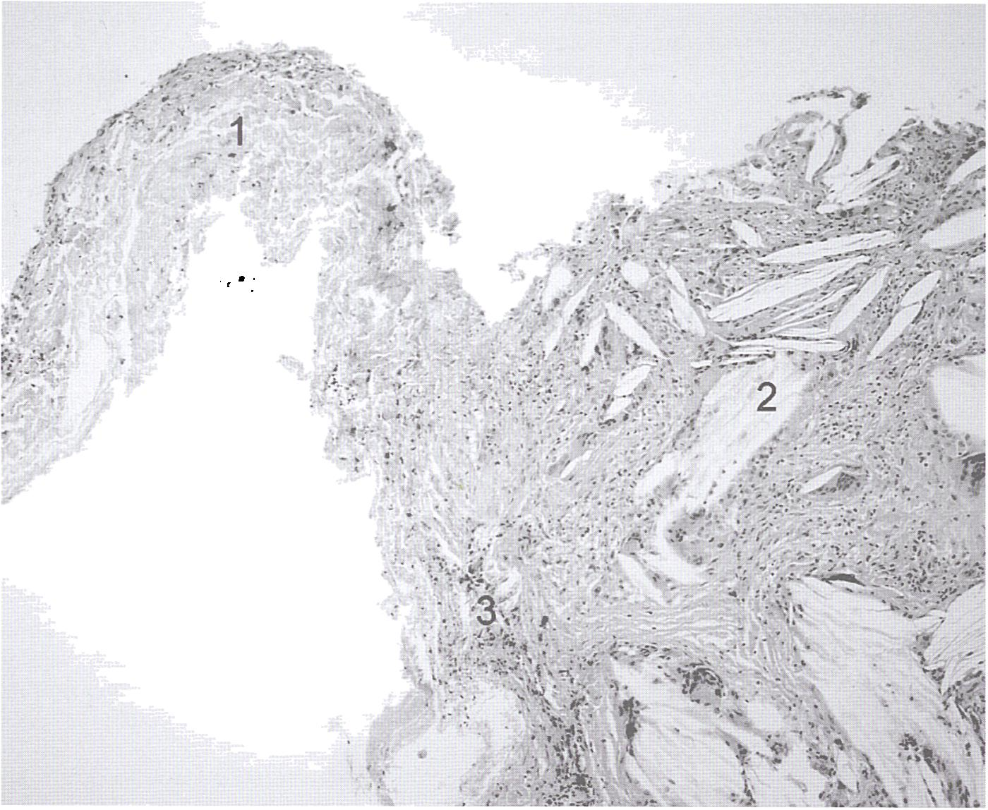
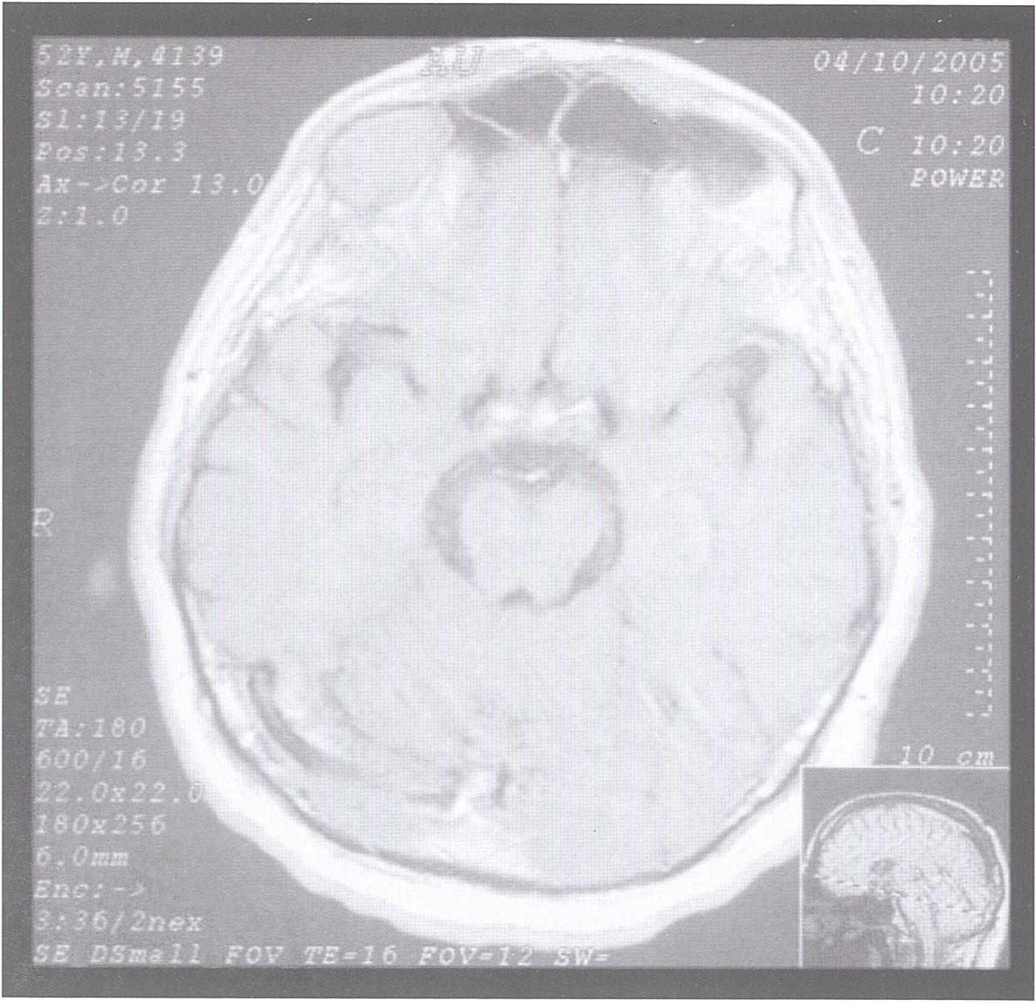
niczony proces ekspansywny, zlokalizowany w części bocznej lewego oczodołu, w topografii dołu gruczołu łzo- wego. Zmiana o wymiarach 21x17x21mm., o niejednorodnym w przewadze hyperintensywnym sygnale, z drobnymi hypointensywnymi strefami we wnętrzu. Guz uciskał i przemieszczał do przodu gałkę oczną. Ściśle przylegał on do mięśni prostego górnego i bocznego oraz przemieszczał mięsień prosty boczny przyśrodkowo i ku dołowi. Nerw wzrokowy i pozostałe mięśnie stożka prawidłowe. Dobocznie zmiana powodowała scień- czenie i drobne ubytki w przylegających strukturach kostnych oczodołu. Opisana zmiana odpowiadała najpewniej cholesterol granuloma.
W trakcie operacji oczodołu (modo Kroenlein sin. ) stwierdzono obecność torbieli wypełnionej brunatnymi złogami, częściowo twardymi. Cystę, częściowo na ostro, a częściowo na tępo usunięto w całości. Frezą wygładzono brzegi oczodołu, stwierdzając zrzeszotnienie kostne w kierunku środkowego dołu czaszkowego. W badaniu histopatologicznym stwierdzono w ścianie zachył- kowato uformowanej tkanki łącznej obfite nacieki z makrofagów zawierających hemosyderynę, skupienia nacieków limfatycznych, puste przestrzenie po wypłukanych kryształach cholesterolu oraz rozległe wylewy krwawe. W sumie obraz jak cystis solitaris.

Opis przypadku 2
Pacjent P. W. lat 29 przyjęty do Kliniki w styczniu 2005 roku, z rozpoznaniem: Tu orbitae sin. Skarżył się na bóle głowy po stronie lewej oraz wytrzeszcz gaiki ocznej, zmniejszenie ostrości wzroku i dwojenie przy patrzeniu w górę. Dolegliwości te pojawiły się 6 miesięcy wcześniej i stopniowo narastały. Badaniem przedmiotowym stwierdzono rozdęcie brzegu oczodołu po stronie lewej z obrzękiem powieki górnej oczodołu.
Wynik badania TK oczodołów: w górnym zewnętrznym kwadrancie lewego oczodołu uwidoczniono proces ekspansywny o charakterze torbieli z zawartością o wysokiej gęstości, wielkości 29 x 14 x 27mm. o gładkich konturach zewnętrznych, cieniujący w badaniu podstawowym około 30 j. H, nie wzmacniający się po podaniu kontrastu. Proces spychał ku dołowi gałkę oczną i powodował jej wytrzeszcz, przemieszczał ku przodowi i do boku gruczoł łzowy, uciskał mięsień prosty i skośny górny oraz prosty boczny, a granicy pomiędzy wymienionymi strukturami nie dato się prześledzić (możliwość naciekania? ). Proces powodował gładki ubytek kości górnego i bocznego brzegów oczodołu. W czasie operacji (Orbitotomia modo Kroenlein sin. ) stwierdzono w górnym biegunie gałki ocznej obecność otorebkowanej przestrzeni wypełnionej płynną zawartością barwy żół- to-pomarańczowej (hemosyderyna? ). Idąc po ścianie usunięto cystę, odpreparowując od mięśnia prostego bocznego, od worka spojówkowego i od gałki ocznej.
Wynik badania histopatologicznego: cystis solita- ris ossis. Fragmenty częściowo martwiczo zmienionej tkanki włóknistej z licznymi przestrzeniami po wypłukanych złogach cholesterolu oraz ze skupieniami ziarniny resorbcyjnej z obecnością komórek olbrzymich wie- lojądrzastych typu około ciała obcego.

Opis przypadku 3
Pacjent J. N. lat 52, przyjęty do Kliniki w październiku 2005roku z powodu torbieli śluzowej zatoki czołowej prawej. Skarżył się na zaburzenia ruchomości prawej gałki ocznej- dwojenie przy patrzeniu ku górze oraz obrzęk powieki górnej oka prawego. Dolegliwości pojawiły się 7 miesięcy wcześniej. W badaniu przedmiotowym stwierdzono obrzęk powieki górnej oka prawego z opadnięciem powieki górnej; palpacyjnie wyczuwalny byl guz w górnym zewnętrznym biegunie oczodołu, niezwią- zany był z gałką oczną. W czasie konsultacji okulistycznej stwierdzono opadniętą powiekę górną, zniesione działanie mięśni unoszących gałkę oczną i przywodzących do góry i nosa. Źrenica prawidłowo reagowała na światło. Stwierdzono galaretowaty obrzęk spojówki oka prawego odskroniowo oraz podwójne widzenie do góry i skroni.
Wykonano operację (Exstirpatio tumoris baseos crani regionis orbitae, temporalis et ossis frontalis dex. ). Cięcie jak przy operacji Kroenleina po stronie prawej.
Rycinal
Fragment ściany torbieli zawierający tkankę łączną (1),puste przestrzenie po wypłukanych kryształach cholesterolu (2) z komórkami wielojądrzastymi oraz makrofagami obładowanymi hemosyderyną(3). Powiększenie 20x.
A part of the cystic wall containing connective tissue (1), empty areas after cholesterol crystals (2) with multinuclear cells and macrophages with hemosiderin (3). Enlarged 20x.
Rycina 2
Obraz MRI u pacjenta J.N.
J.N. patient's image MRI.
Po przecięciu tkanek miękkich dotarto do kości, która w kącie bocznym była zniszczona przez guz. Idąc po ścianie zmiany torbielowatej, dotarto do 2/3 długości oczo
dołu aż do przyśrodkowego kąta oczodołu, ku górze do prawie połowy wysokości czoła, do tyłu guz niszczył ścianę przedniego dołu czaszkowego. Tu ściana była
Przegląd Lekarski 2009 /66/ 11
1001

bardzo scieńczala. W trakcie operacji nie obserwowano wycieku płynu mózgowo-rdzeniowego. Po otrzymaniu wyniku bad. hist-pat śródoperacyjnego (ziarnina re- sorbcyjna i zmiany zapalne z wypłukanymi kryształami cholesterolu - zmiany jak po urazie) odstąpiono od radykalnego usunięcia zmienionej chorobowo kości- co wiązałoby się z rekonstrukcją jednoczasową usuniętej kości. Następnie wykonano cięcie jak do operacji Uffe- norde’go, otwarto prawą zatokę czołową oraz jej ujście i stwierdzono, że zatoka czołowa nie posiada żadnej komunikacji z operowaną cystą. Dokonano połączenia jamy po torbieli z zatoką czołową prawą. Założono dren do zatoki czołowej prawej i drugi do jamy po torbieli. Przebieg pooperacyjny niepowikłany. Chory wypisany do domu bez diplopii i z prawidłową ruchomością powiek oka operowanego.

Wyniki
Wszyscy chorzy pozostają w obserwacji ambulatoryjnej od 6 do 4 lat. U nikogo nie nastąpił nawrót choroby, wszyscy prawidłowo widzą majązachowaną ruchomość gałki ocznej i prawidłową ruchomość powiek. Efekt kosmetyczny jest doskonały. U wszystkich histopatologicznie ostatecznie rozpoznano cystis solitaris.

Omówienie
Przyczyna powstawania torbieli odosobnionej kości pozostaje sprawą otwartą. Najpowszechniej przyjmuje się przyczynę urazową lub krwotok do kości otaczającej oczodół. Zgodnie z nią krwotok wywołany urazem skutkuje w jamie szpikowej po organizacji krwiaka pustą jamą w obrębie kości. Inni badacze wykazali nieznaczne zwiększenie ciśnienia w obrębie torbieli w porównaniu do ciśnienia w jamie szpikowej po stronie zdrowej. Ponadto ciśnienie parcjalne tlenu w płynie torbieli bywa znacznie niższe w porównaniu do ciśnienia parcjalnego tlenu krwi tętniczej i żylnej. To sugeruje, że prawdopodobną przyczyną może być zamknięcie lub zwężenie naczyń żylnych. W przypadku lokalizacji torbieli w kościach długich jest ona wynikiem lokalnego zaburzenia rozwoju kości i wpuklenia się błony maziowej.
Prezentowana trójka operowanych zauważyła guz oczodołu powstający bez uchwytnej przyczyny. Stały, powolny bezbo- lesny wzrost, nie powodujący poważnych dolegliwości okulistycznych sugerował nowotwór niezłośliwy. Po uwidocznieniu schorzenia w obrazach tomografii komputerowej i rezonansu wybrano najlepszy dostęp do guza, aby zachować funkcję narządu wzro
ku i zmianę uwidocznić, co wykonano z pełnym powodzeniem u wszystkich chorych.
Ostateczne rozpoznanie uzyskano w pooperacyjnym badaniu histopatologicznym, a badanie śródoperacyjne wykluczyło tylko zmianę o charakterze nowotworu i pozwoliło ograniczyć wskazania do rozległej resekcji kości. Dzięki temu operujący uniknęli otwarcia dołu przedniego czaszki i wycieku płynu mózgowo-rdzeniowego z następową rekonstrukcją ubytku. Diagnostyczna punk- cja gruboigłowa (BAC) i ocena tego punkta- tu z racji lokalizacji zmian jest niemożliwa do wykonania. Również śróroperacyjne badanie histopatologiczne było nierozstrzyga- jące.
Makroskopowo stwierdzona torbiel zawierała jasny lub żółty płyn, ściana była gładka, włóknista, czasem barwy brązowej. Najczęściej torbiel bywa jednokomorowa, jednak mogą występować przegrody dzielące ja na komory, jak u naszych chorych. Ogni- skowo spotyka się utkanie gąbczaste, złożone z licznych, małych torbieli. Jednak rzadko udaje się oceniać torbiel prostą kości w całości.
W ocenie mikroskopu świetlnego stwierdza się dobrze unaczynioną tkankę włóknistą ogniskowo ze złogami hemosyderyny (pozakomórkowo lub w cytoplazmie makro- fagów) oraz szczeliny cholesterolowe. Często widoczne są poszerzone naczynia krwionośne, rozproszone komórki nacieku zapalnego, w tym makrofagi piankowate oraz komórki wielojądrzaste. Złogi włóknika w ścianie torbieli mogą ulegać mineralizacji, tworząc koncentryczne, blaszkowate struktury przypominające cement. W otoczeniu zmiany stwierdza się nasiloną aktywność osteoklastyczną. Zmianom ze złamaniem towarzyszy tworzenie reaktywnej kości. Kość otaczająca zmianę może być zagęszczona z nieregularnymi liniami cementu [1,2].
Histologicznie obraz wszystkich zmian w naszym materiale był podobny. Stwierdzono torbielowato uformowane fragmenty una- czynionej tkanki łącznej włóknistej z licznymi szczelinami cholesterolowymi, makrofa- gami piankowatymi obładowanymi hemo- syderyną oraz nielicznymi komórkami wie- lojądrowymi. Widoczne na obwodzie zmian beleczki kostne były pogrubiałe.
Diagnostyka różnicowa torbieli odosobnionej kości obejmuje:
- Zmianę nowotworową, bowiem z racji lokalizacji zmiany, rodzaju objawów i tempa ich narastania nie można wstępnie wykluczyć tego rodzaju schorzenia.
- Torbiel aneurysmatycznąkości. Makroskopowo torbiel aneuryzmatyczna kości złożona jest z licznych torbieli o gąbczastym wyglądzie, wypełnionych treścią krwistą. Zmiana może obejmować tkanki miękkie. Histologicznie widoczne są przestrzenie wypełnione treścią krwistą. Wyściółka przestrzeni torbielowatych, złożo na z bogato unaczynionej tkanki łącznej może być ogniskowo pokryta komórkami o cechach morfologicznych, ultrastrukturalnych oraz immu- nohistochemicznych fibroblastów, miofibro- blastów lub histiocytów [1,2]. Różnice w obrazie histologicznym torbieli odosobnionej kości i torbieli aneuryzmatycznej kości są subtelne. Ustalenie rozpoznania wymaga korelacji z danymi klinicznymi i radiologicznymi [1].
- Guza olbrzymiokomórkowego. Ogniskowo w ścianie torbieli odosobnionej kości można zaobserwować zwiększoną liczbę komórek wielojądrzastych, co w po- fragmentowanym materiale i przy braku danych klinicznych może sugerować rozpoznanie guza olbrzymiokomórkowego.

Wnioski
- Torbiel odosobniona kości może pojawiać się w kościach otaczających oczodół, a szczególnie w kości czołowej.
- Operacyjne leczenie torbieli daje bardzo dobry rezultat otolaryngologiczny, okulistyczny kosmetyczny.
- Na podstawie badania MRI można wysunąć podejrzenie cysty samotnej kości, ale ostateczne badanie histopatologiczne jest niezbędne dla potwierdzenia diagnozy wstępnej.
Piśmiennictwo
- Dorfman D.D., Czerniak B.: Bone tumors. Mosby, St. Louis 1998.
- Rosai J.: Surgical Pathology. Elsevier, Edinburgh 2004.
- Kuttenberger J. J., Farmand M., Stoss H.: Reccurence of a solitary bone cyst of the mandibular condyle in a bone graft: Oral Surg. Oral Med. Oral Pathol. 1992,74, 550.
- Chigira M., Maehara S., Arita S., Udagawa E.: The etiology and treatment of simple bone cyst. J. Bone Joint Surg. 1983, 65-B, 633.
1002
Przegląd Lekarski 2009 /66/11
J. Gawlik i wsp.

